Министерство образования Республики Беларусь

Учреждение образования

БЕЛОРУССКИЙ ГОСУДАРСТВЕННЫЙ УНИВЕРСИТЕТ ИНФОРМАТИКИ И РАДИОЭЛЕКТРОНИКИ

Инженерно-экономический факультет

Кафедра экономической информатики

ОТЧЕТ

по лабораторной работе №2

по предмету «Системы и технологии интеллектуальной обработки данных»

ВИЗУАЛИЗАЦИЯ ДАННЫХ В TABLEAU. ПРОСТЫЕ ГРАФИКИ.

|  |  |
| --- | --- |
| Выполнил: | Студент группы 772303  Виноград О.О. |
| Проверил: | Ассистент кафедры ЭИ Кунцевич А.А. |

Минск 2020

**Ход выполнения**

1. Загрузка исходного файла с данными
2. Inner join 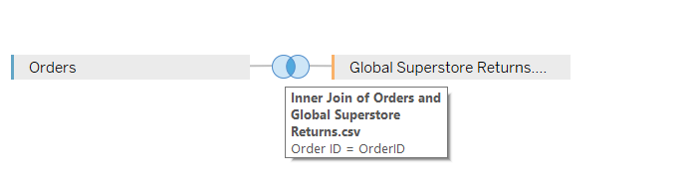
3. Визуализация данных: рисунок 1, 2, 3.

**Результат**

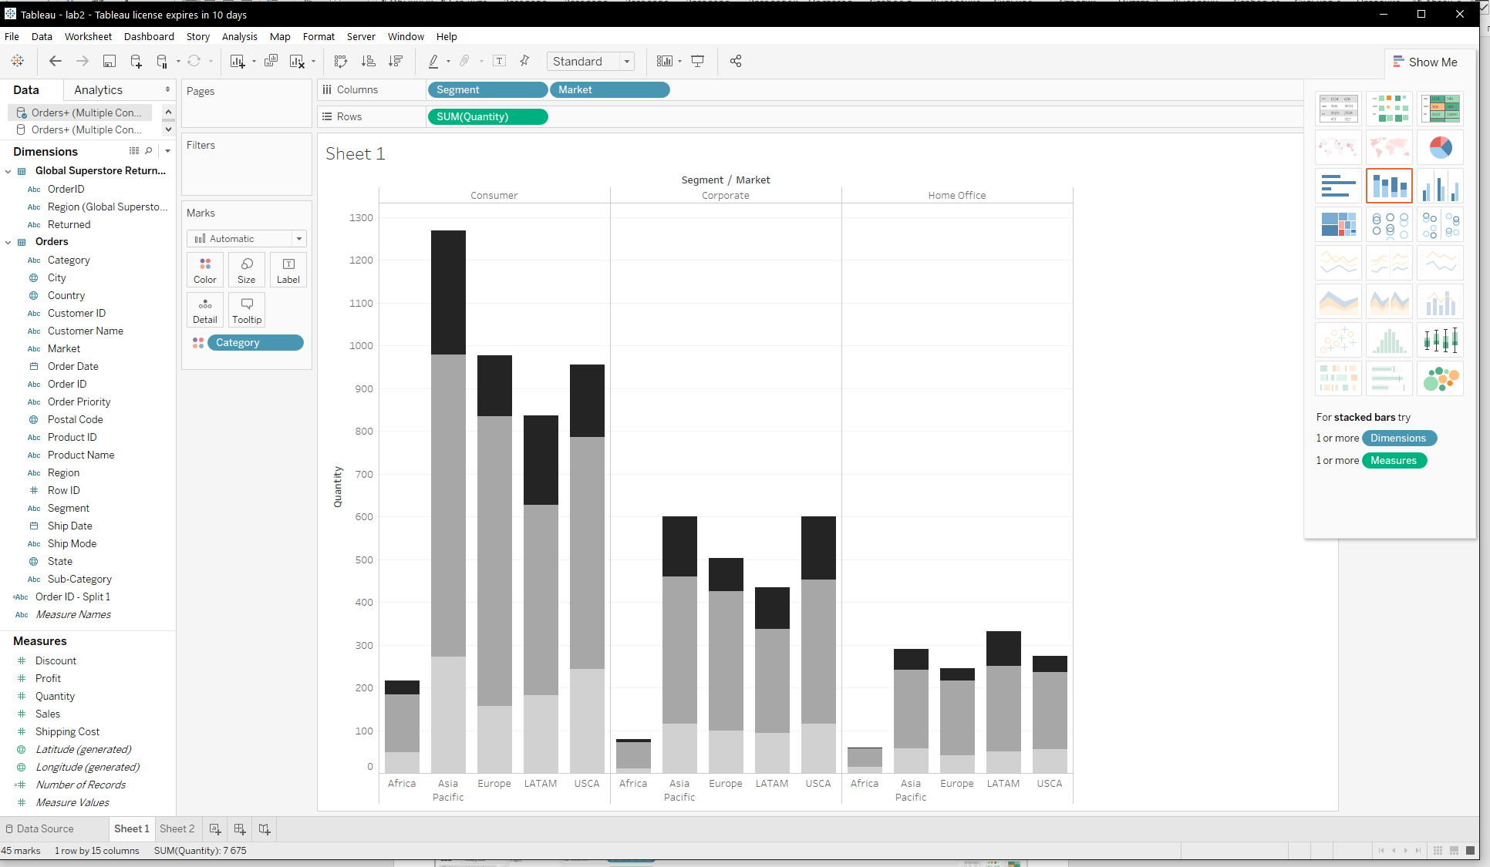

Рисунок 1 – Информация о среднем количестве продаж

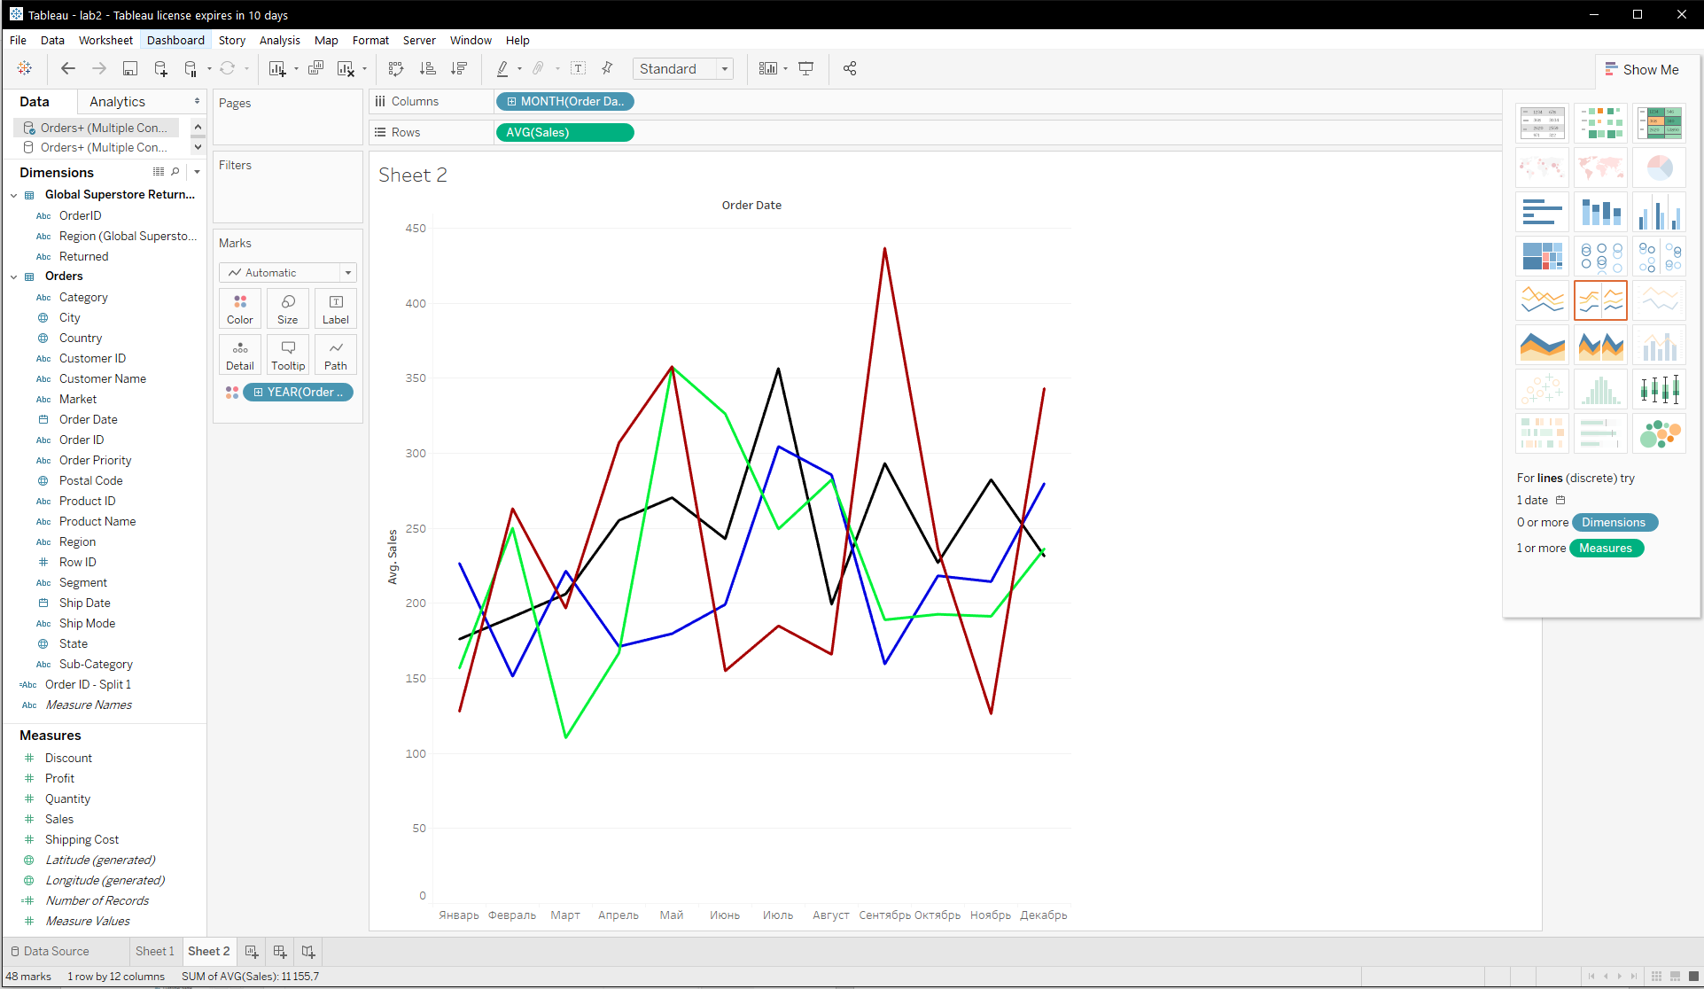

Рисунок 2 – Информация о средней сумме продаж по месяцам

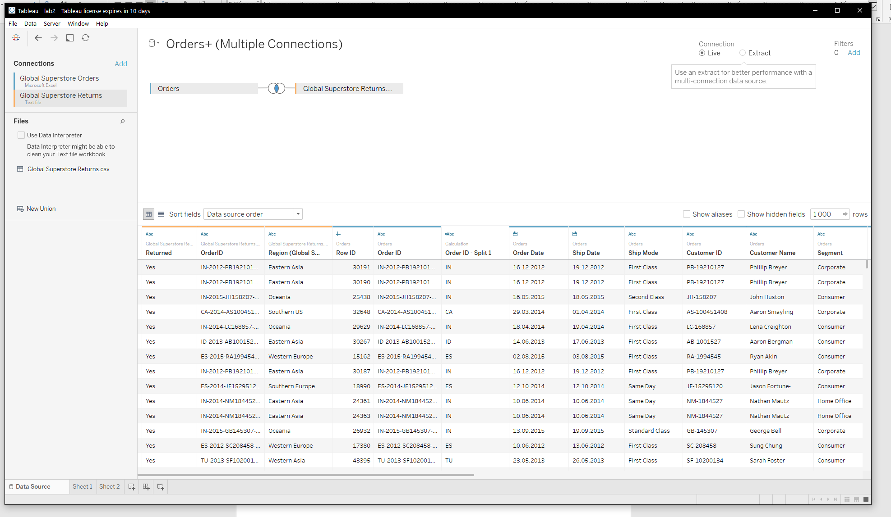

Рисунок 3 – Исходные данные